ОДЕСЬКИЙ НАЦІОНАЛЬНИЙ ПОЛІТЕХНІЧНИЙ УНІВЕРСИТЕТ
ІНСТИТУТ КОМП’ЮТЕРНИХ СИСТЕМ
КАФЕДРА «ІНФОРМАЦІЙНИХ СИСТЕМ»

Лабораторна робота № 4
з дисципліни «Операційні системи»
Тема: «Основи використання скриптової мови інтерпретатору оболонки командного рядку»

Виконала:
Студентка групи AI-202
Баркарь Карина

Одеса 2021

Мета роботи: придбання навичок автоматизації керування ОС з використанням
скриптової мови інтерпретатору оболонки командного рядку.
Завдання 2.1
Розробіть програму MyOSParam на мові BASH, яка виводить на екран лише окремі
дані про параметри поточного стану ОС з віртуальної файлової системи procfs у
відповідності із варіантом з таблиці 3.
Програма повинна:
1) отримувати назву параметру з командного рядка;
2) знаходити значення параметру у відповідному файлі
3) виводити на екран значення параметру та опис призначення параметру
українською мовою.
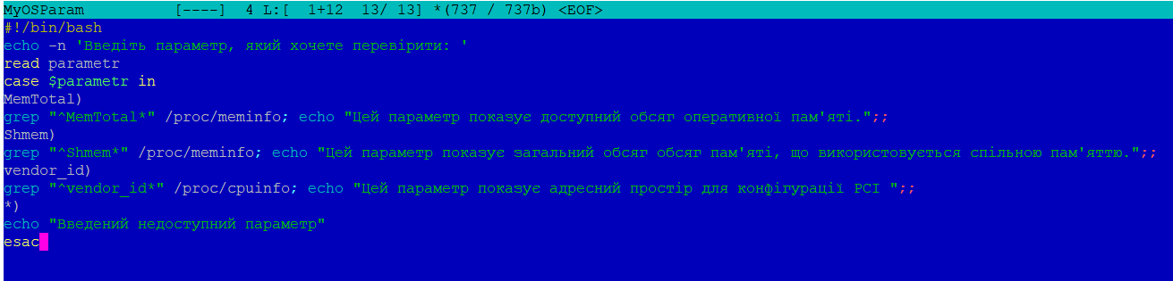

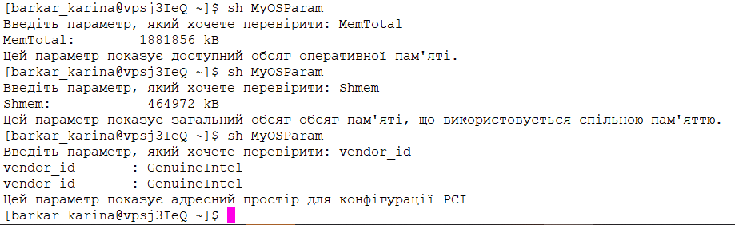
Завдання 2.2
Розробіть програму на мові BASH, яка виконує дії у відповідності з
варіантом, представленим у таблиці 4. my_create_file – створити файл.

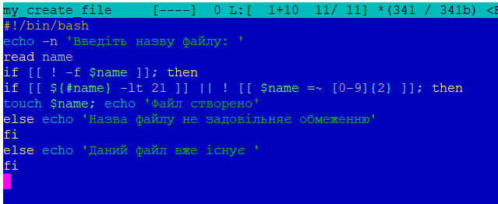
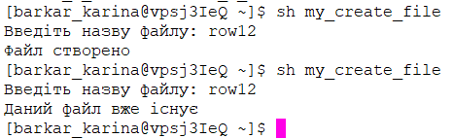
Завдання 2.3
В попередній лабораторній роботі ви створили файл CSV-формату за
пунктом 2.2.3
Розробіть програму на мові BASH, яка автоматично:
− читає зміст файлу з урахуванням табличної структури (рядки, стовпчики),
використовуючи перенаправлення потоку;
− створює каталог з назвою, співпадаючою з назвою 3-го стовпчика таблиці файлу;
− у створеному каталозі створює файли, назви яких співпадають зі значеннями 3-го
стовпчика таблиці файлу.
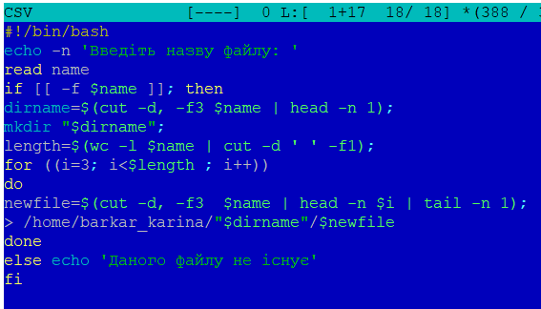
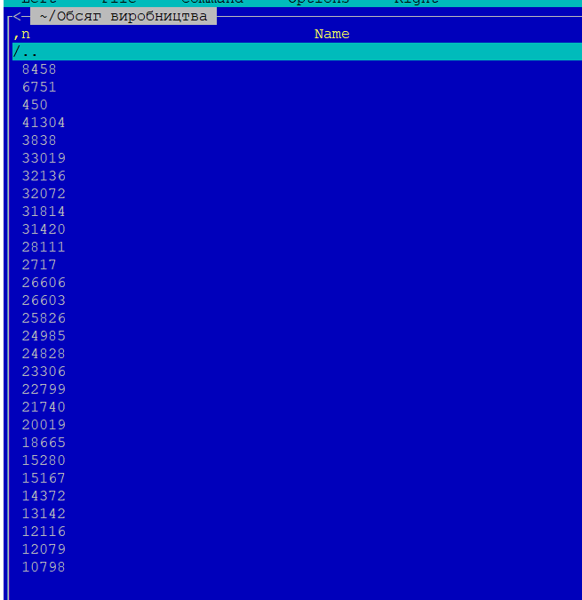

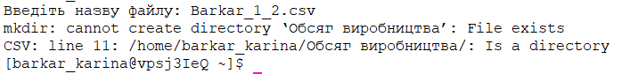

Висновки
У ході даної лабораторної роботи ми придбали навички автоматизації керування ОС з використанням скриптової мови інтерпретатору оболонки командного рядку Bash.

